**jenkins持续部署CD**

**前言**

在测试行业打滚了四年了，还没有接触过cicd的东西，刚好有时间就学习起来了，因此有了这篇学习笔记。简单地介绍本文的内容，这边文章主要记录了本人从环境准备，到sonarqube简单集成，最后达到简单的持续部署的实践过程。

**一、安装**

使用vmware安装centos7虚拟机，安装过程就省略了。

配置桥接模式：

1.在虚拟机设置-网络适配器，选择桥接模式，并勾选 “复制物理网络连接状态”

2.检查vmware中是否有桥接网络，在vmware的菜单-编辑->虚拟网络编辑器，查看桥接类型的网络是否存在。若不存在，需要点击桥接模式，选择本地物理网卡，点击添加网络即可

安装jenkins：

1.打开虚拟机的终端，切换到root，运行以下命令：

sudo wget -O /etc/yum.repos.d/jenkins.repo https://pkg.jenkins.io/redhat/jenkins.repo

rpm --import https://pkg.jenkins.io/redhat/jenkins.io.key

yum install jenkins

2.由于使用这种方式安装，jenkins会自动注册成linux服务，可以通过systemctl start jenkins 或systemctl stop jenkins 启动或停止服务

3.确认jenkins服务启动后，打开浏览器localhost:8080 就可以见到老头了。如果在别的机器上无法访问，十有八九是防火墙的问题。使用systemctl stop firewalld 关闭防火墙即可

4.初始登录密码可以在/var/lib/jenkins/secrets/initialAdminPassword中找到。如果不知道这个文件放哪里，可以运行以下命令找到JENKINS\_HOME，然后再找到首次密码文件

[root@localhost secrets]# ps -ef |grep jenkins

jenkins 11083 1 1 16:54 ? 00:00:26 /etc/alternatives/java -Dcom.sun.akuma.Daemon=daemonized -Djava.awt.headless=true -DJENKINS\_HOME=/var/lib/jenkins -jar /usr/lib/jenkins/jenkins.war --logfile=/var/log/jenkins/jenkins.log --webroot=/var/cache/jenkins/war --daemon --httpPort=8080 --debug=5 --handlerCountMax=100 --handlerCountMaxIdle=20

5.选择了安装建议的插件，完成后就可以看到首页了。

**创建项目**

工具准备

点击系统管理->Global Tool Configuration，配置JDK Git和Maven。

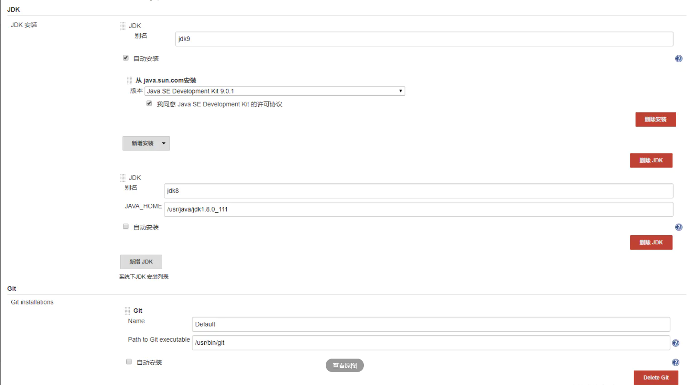

JDK和GIT的配置

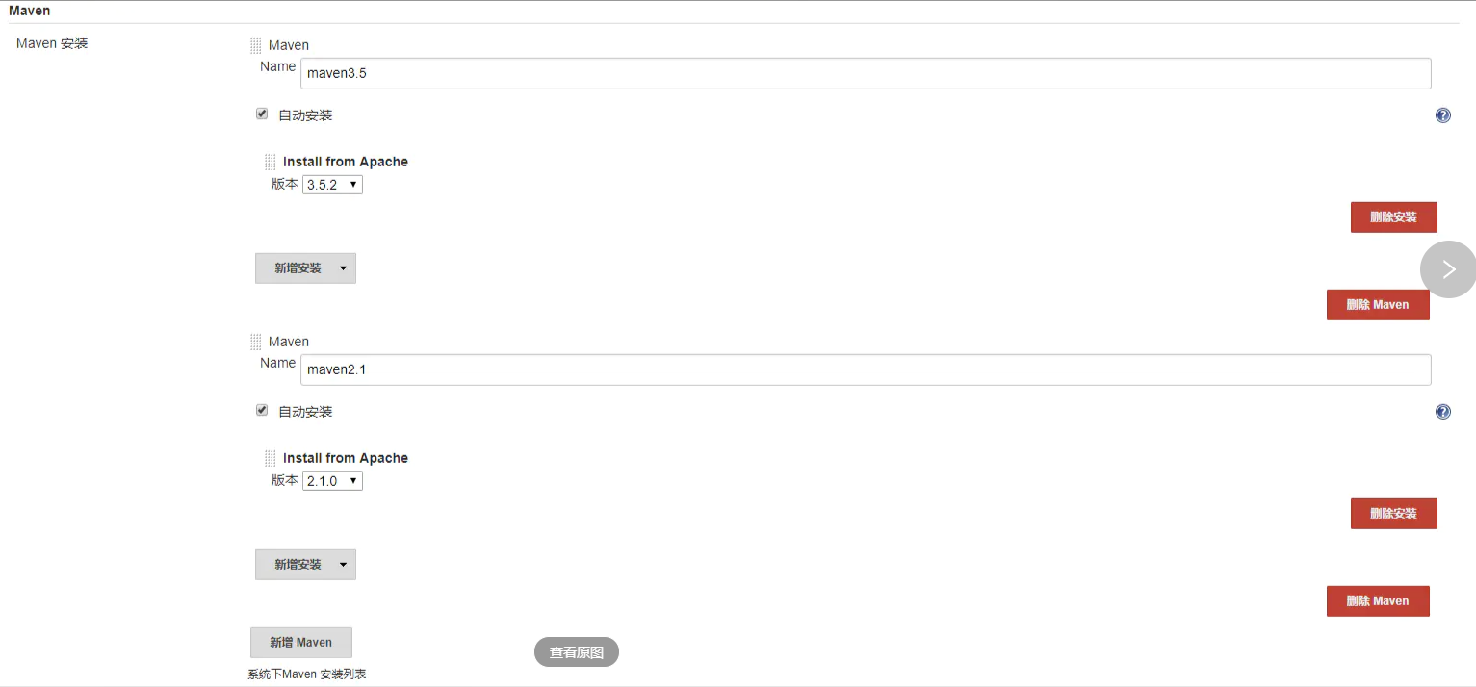

MAVEN的配置

备注：jdk8和git是事先在服务器中安装完成的。

**新建**

点击新建按钮，填写项目名称并选择maven项目，进入配置界面，并配置为下图所示如下所示：

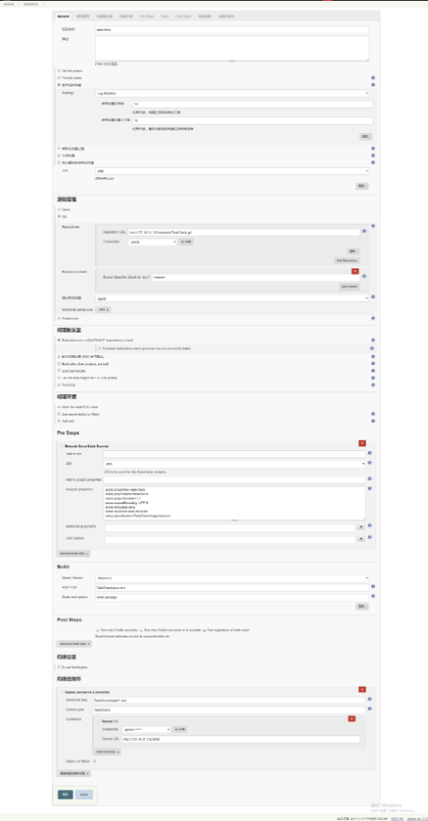

taskcheck的配置界面

说明：  
1.在配置ssh方式git的服务器时，需要注意权限问题。我这里是先用组gituser下的xiemb用户创建一个文件夹，然后运行以下命令，设置该目录以及该目录下的文件对于组gituser下的用户都是rwx。

$mkdir TaskCheck.git

$chmod g=rwx TaskCheck.git

$ su root

# setfacl -m d:g:gituser:rwx /newdata/TaskCheck.git

2.配置git用户时，需要事前安装[SSH Credentials Plugin](https://link.jianshu.com?t=https:/wiki.jenkins-ci.org/display/JENKINS/SSH+Credentials+Plugin" \t "_blank)插件，并且获取对应用户的公钥。

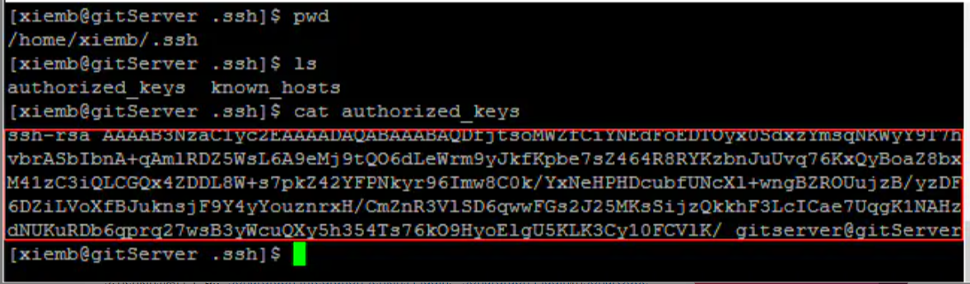

用户xiemb的ssh公钥

3.配置SonarQuebe Scanner，需要下载相关组件，并且需要配置好sonar服务器。

3.1jenkins插件下载：[Sonargraph Integration Jenkins Plugin](https://link.jianshu.com?t=https:/wiki.jenkins-ci.org/display/JENKINS/Sonargraph+Integration+Plugin" \t "_blank)、[Sonargraph Plugin](https://link.jianshu.com?t=https:/wiki.jenkins-ci.org/display/JENKINS/Sonargraph+Plugin" \t "_blank)和[SonarQube Scanner for Jenkins](https://link.jianshu.com?t=http:/redirect.sonarsource.com/plugins/jenkins.html" \t "_blank)。

3.2在[sonar官网](https://link.jianshu.com?t=https:/www.sonarqube.org/" \t "_blank)下载安装包，解压后，配置$SONAR\_HOME/conf/sonar.properties文件，我只是配置了数据库，启动服务 $SONAR\_HOME/bin/linux-x86-64/sonar.sh start。

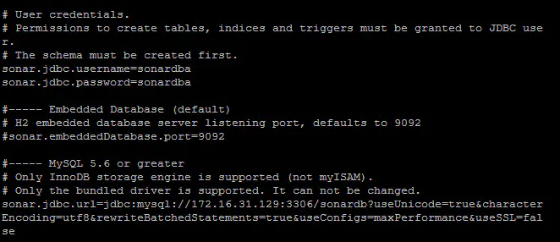

sonar.properties部分配置

3.3 访问http://ip:9000 就会看到sonar的界面了，点击登陆，输入admin/admin后，进入配置，marketplace，安装Chinese pack。

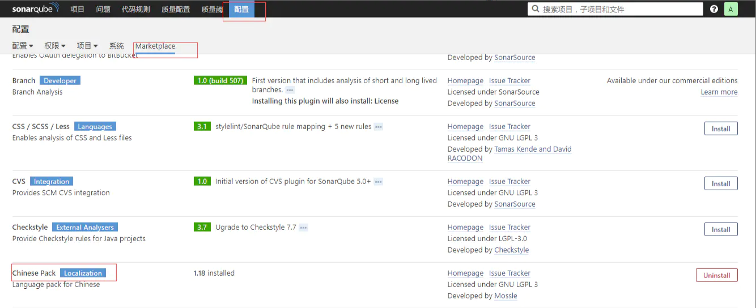

安装中文包

3.4到此，sonar的服务端算是搞掂了，然后回到taskcheck作业的配置界面，配置execute sonarqube scanner。PS：如果projectVersion从pom.xml获取变成参数会更佳。

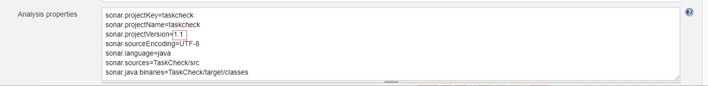

sonar配置

4..项目构建后部署到tomcat中，需要配置具有部署权限的tomcat user。



tomcat-user.xml部分配置

**最大的坑**

由于TaskCheck的架构是Spring+Springmvc+mybatis+mysql，而mybatis的映射文件放在源码某个包中，导致打包时没有把映射文件\*.xml放入相应的文件。

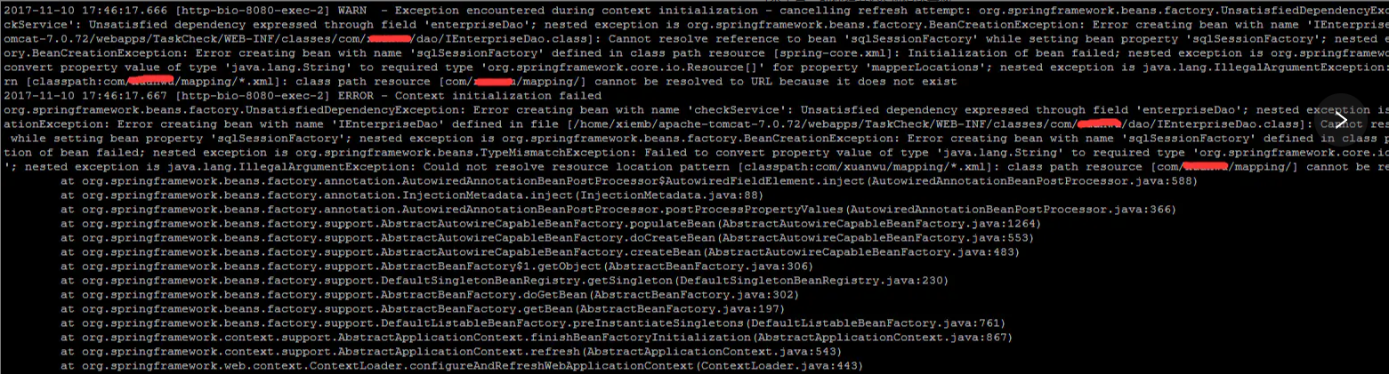

tomcat报错

网上是有不少方法，但这个项目是配置在某个包下，而不是编译路径，导致我花费了不少的时间去尝试，最后的解决方法也很简单。

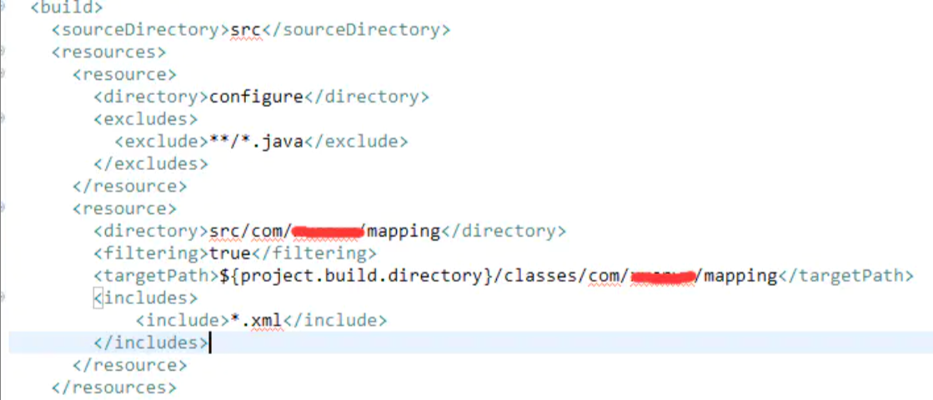

在项目的pom.xml配置resource

**展示**

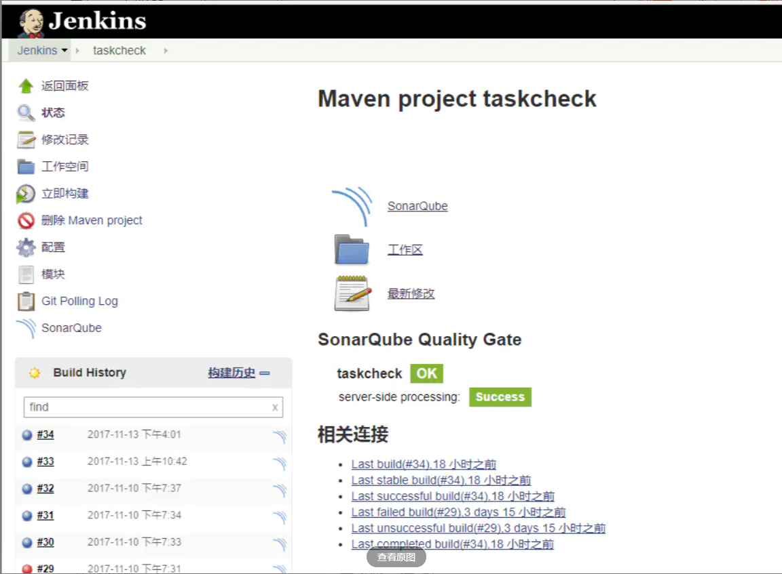

项目构建内容

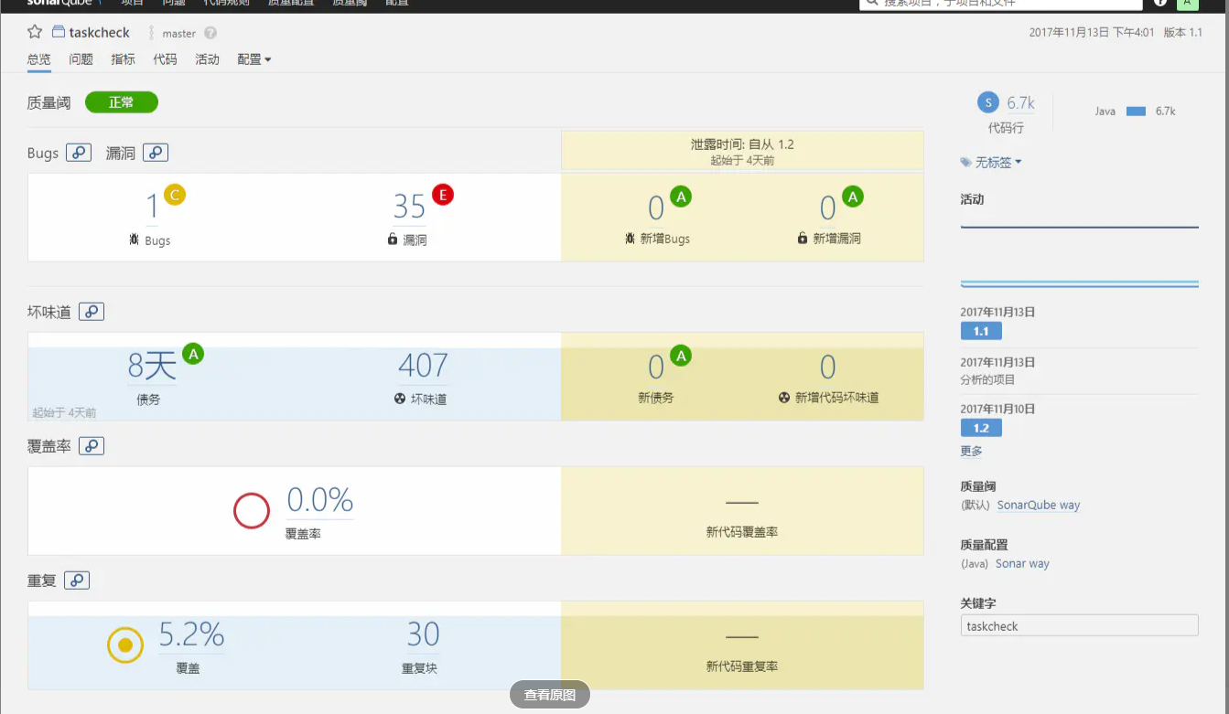

SonarQube扫描结果

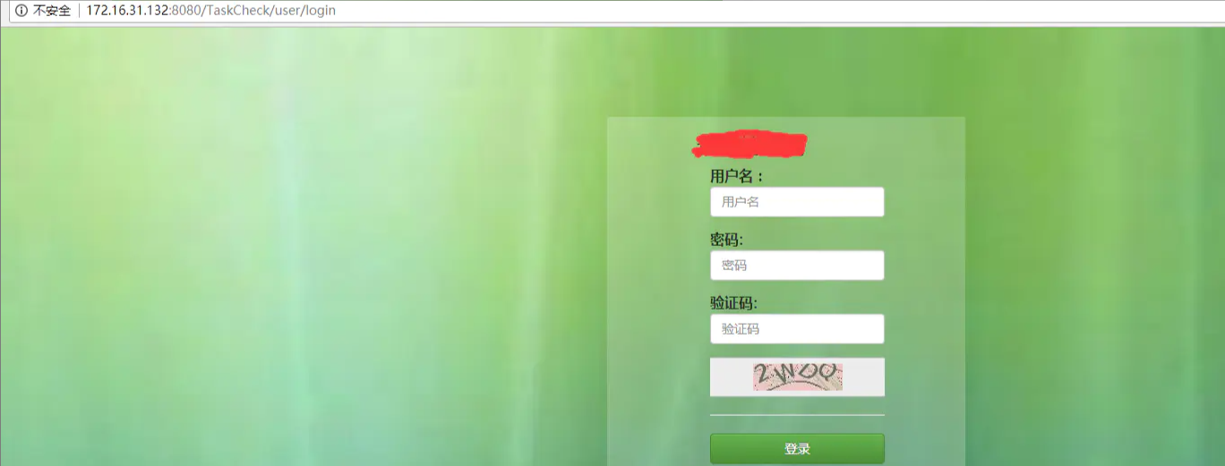

访问应用程序

**写在最后**

由于本人也是刚接触jenkins，如有错漏，请指出，我会尽快修改过来。如有疑问，欢迎交流。